**Міністерство освіти і науки України**

**Національний університет «Львівська політехніка»**

**Кафедра ЕОМ**



Звіт

до лабораторної роботи № 1

з дисципліни: «Кросплатформні засоби програмування»

«ОСНОВИ РОЗРОБКИ ПРОГРАМ МОВОЮ JAVA»

Варіант №3

Виконав:

ст.гр. КІ-34

Гугель Р.Р

Прийняв:

Іванов Ю.С.

**Львів 2022**

**Мета роботи:** Оволодіти основами розробки програм мовою Java

**Завдання:**

1. Написати, скомпілювати, налагодити та запустити програму на мові Java, яка виводитиме на екран прізвище, ім’я та групу автора програми.

2. Скласти звіт про виконану роботу з приведенням тексту програми та результату її виконання.

3. Дати відповідь на контрольні запитання.

**Теоретичний матеріал:**

Програми написані мовою Java виконуються в середовищі виконання програм Java, яке у термінології Java називається JRE (Java Runtime Environment). Струкруно це середовище складається двох елементів: стандартних бібліотек класів Java та віртуальної машини Java, яка у термінології Java називається JVM (Java Virtual Machine). JVM в свою чергу складається з блоку перевірки безпечності коду програми, інтерпретатора або JIT (Just-in-time) компілятора та блоку керування пам’яттю. Виконання програм написаних мовою Java починається з виклику JRE та передачі у нього скомпільованого у байт-код файлу з розширенням *.class, що містить main метод. Якщо файлів *.class є багато, то вони можуть бути заархівованими у файл з розширенням *.jar. При цьому у файлі-архіві *.jar мають міститися файли класів і ресурсів програми, а клас, який містить main метод має бути вказаний в декларативному заголовку Main-Class (Main-Class manifest header). Для запуску середовища JRE використовуються два інструменти: java та javaw, - у які через параметри передається необхідна для виконання програми інформація. Різниця між інструментами полягає в тому, що перший виводить консольне вікно на екран, а другий – ні.

**Код програми :**

public class Main {  
 public static void main(String[] args) {  
  
 System.*out*.println("Гугель Роман КІ-34");  
  
 }  
  
}

**Результат виконання програми:**

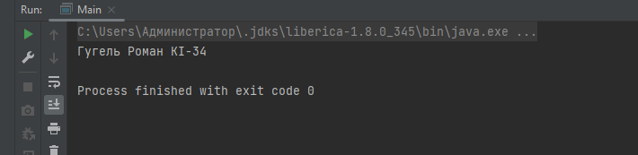

**Висновок :** Я оволодів основами розробки програм мовою Java.